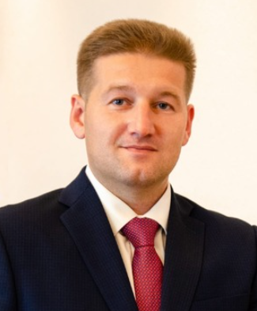 | Ректор  Александр Рудольфович Вагнер  Родился 01 августа 1983 года. В 2006 году окончил Томский политехнический университет с присвоением квалификации инженер-физик по специальности «Физика атомного ядра и частиц». Является представителем сильнейшей в Сибири научно-педагогической школы в области атомной науки и техники. В 2016 году окончил «Программу подготовки управленческих кадров для организаций народного хозяйства» в Томском государственном университете. В 2017 году прошел программу повышения квалификации «Школа ректоров 10: настройка стратегии университета» на базе Московской Школы Управления «СКОЛКОВО».  В 2009 году успешно защитил кандидатскую диссертацию на соискание ученой степени кандидата физико-математических наук по специальности «Приборы и методы экспериментальной физики». После чего посвятил себя научно-исследовательской и преподавательской деятельности, продолжив работу в Томском политехническом университете. Основным направлением деятельности являлось широкое применение излучений и ядерно-физических методов в медицине для диагностики и лечения заболеваний.  С 2012 года возглавил научный отдел Физико-технического института Томского политехнического университета, в рамках совместительства продолжал работу на кафедре в качестве доцента. В 2014 году был избран на должность заведующего кафедрой Прикладной физики. В этот период на возглавляемой кафедре разработана и запущена уникальная магистерская программа «Ядерная медицина» в сетевой форме между университетами двух ведомств: Минобрнауки и Минздрава России.  С 2016 года по 2019 годы от лица Томского политехнического университета координировал сотрудничество с крупнейшей в мире лабораторией по физике высоких энергий – «Европейская организация по ядерным исследованиям» (CERN, Женева, Швейцария). Благодаря этим усилиям Томский политех был официально принят в крупнейшие эксперименты на Большом адронном коллайдере. Это событие отчасти определило дальнейшую траекторию развития университета – решением Ученого совета ТПУ была создана исследовательская школа физики высокоэнергетических процессов.  С 2017 года назначен на должность проректора по образовательной деятельности Томского политехнического университета. В этот период в университете проведена масштабная реорганизации структуры основных образовательных программ, спроектирована и создана программа базовой инженерной подготовки, являющаяся «ядром» для обучения студентов в университете по всем направлениям бакалавриата.  В 2020 году перешел работать в Дальневосточный федеральный университет на должность проректора-директора Инженерной школы. Под руководством Вагнера А. Р. реализована трансформация вверенного ему структурного подразделения в Политехнический институт, которая была позитивно воспринята научно-педагогическим коллективом, студентами и жителями города Владивосток.  В июне 2022 года назначен и.о. ректора Южно-Уральского государственного университета.  Награжден Благодарностью Министерства науки и высшего образования Российской Федерации, Почетной грамотой Государственной корпорации по атомной энергии «Росатом».  В апреле 2023 года был утвержден на должность ректора ЮУрГУ (НИУ).
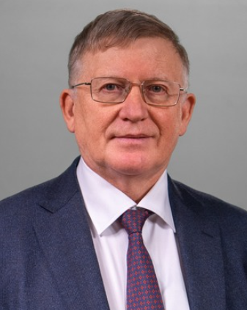 | Президент  Александр Леонидович Шестаков  Родился 22 июня 1952 года в Челябинске.  В 1975 году с отличием окончил Приборостроительный факультет Челябинского политехнического института по специальности «Системы автоматического управления».  В 1975 году работал на кафедре «Системы автоматического управления»в качестве преподавателя-стажера, позже – младшего научного сотрудника.  В 1981 году досрочно окончена аспирантура при кафедре «Системы автоматического управления».  С 1983 года – ассистент, а с 1984 года – доцент кафедры «Информационно-измерительная техника».  В 1993 году защитил докторскую диссертацию по проблеме обработки информации в наземных испытательно-измерительных комплексах для изделий ракетно-космической техники. Присуждена степень доктора технических наук.  В 1994 году избран заведующим кафедрой «Информационно-измерительная техника».  С 1996 года – декан Приборостроительного факультета.  В 1999 году назначен проректором ЮУрГУ по научной работе.  С 2005 по 2022 год являлся ректором ЮУрГУ.  С 2008 года – депутат Законодательного Собрания Челябинской области.  В 2012 году избран председателем Совета ректоров вузов Уральского федерального округа.  В 2022 году избран Президентом ЮУрГУ.  Награжден медалью ордена «За заслуги перед Отечеством» II степени, имеет почетное звание «Заслуженный работник высшей школы РФ», медаль Законодательного Собрания Челябинской области «За заслуги в законотворческой деятельности». Награжден медалями имени академиков В.П. Макеева, Н.А. Пилюгина, Н.А. Семихатова.  Автор более 167 научных трудов, среди которых 1 монография, 5 учебных пособий, 5 авторских свидетельств, 7 патентов в области систем автоматического управления и информационно-измерительных систем, а также создания наземных испытательно-измерительных комплексов ракетной техники. Под руководством А. Шестакова защищено 9 кандидатских и 2 докторских диссертации.
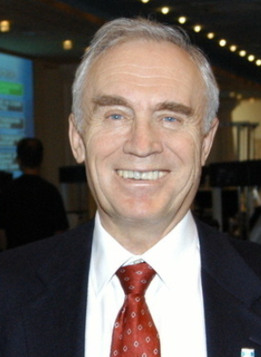 | Советник ректората  Герман Платонович Вяткин  член-корреспондент Российской академии наук (РАН),  профессор, доктор химических наук
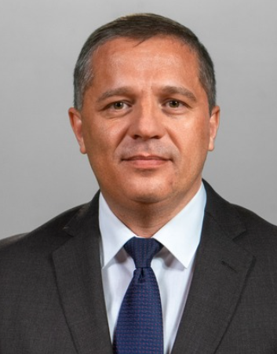 | Первый проректор-проректор по научной работе  Антон Вениаминович Коржов  Родился 6 октября 1978 года в г. Нефтекамск республики Башкортостан. В 2000 г. получил диплом с отличием инженера по специальности «Электроэнергетические системы и сети» в Южно-Уральском государственном университете.  В 2003 г. защищена диссертация, присуждена учёная степень кандидата технических наук.  В 2007 г. присвоено учёное звание доцента по кафедре электрических станций, сетей и систем.  В 2016 г. защищена докторская диссертация по проблеме повышения эксплуатационной надёжности кабельных линий 6 (10) кВ во Всероссийском научно-исследовательском, проектно-конструкторском и технологическом институте кабельной промышленности, г. Москва, по специальности 05.09.02 — Электротехнические материалы и изделия.  В 2020-2021 гг. прошел профессиональную переподготовку в Московской школе управления «Сколково» по программе «Лидеры научно-технологического прорыва» (323 часа).  С 2017 г. по настоящее время — профессор кафедры «Электрические станции, сети и системы электроснабжения» (совместительство).  С 01.10.2018 г. по 01.11.2019 г. — начальник управления научной и инновационной деятельности Южно-Уральского государственного университета.  С 01.11.2019 г. по 17.02.2020 г. — проректор по стратегическому развитию Южно-Уральского государственного университета.  С 17.02.2020 г. по настоящее время — проректор по научной работе Южно-Уральского государственного университета.  По результатам выполненных исследований А. В. Коржовым опубликовано более 150 научных работ, в их числе 1 монография, 8 учебных пособий, получен ряд патентов и свидетельств о регистрации программ. Победитель конкурса по государственной поддержке молодых российских учёных грант Президента РФ, 2009 г.; победитель конкурсов молодых преподавателей ВУЗов РФ, проводимых в рамках стипендиальной программы В. Потанина, 2009, 2010, 2011, 2012 гг., ответственный исполнитель и руководитель ряда хозяйственных договоров с предприятиями энергетической отрасли, федеральных целевых программ.  А. В. Коржов является членом диссертационных советов Д 212.298.05, Д 520.026.02 (ВНИИКП, г. Москва), МЭИ.026 (ФГБОУ ВО «НИУ «МЭИ»).  В 2019 г. избран в члены-корреспонденты Академии Электротехнических наук РФ в отделение № 8 «Электротехнические материалы и изделия».  С 2022 года – по настоящее время – Первый проректор – проректор по научной работе  Под руководством А. В. Коржова подготовлено 2 кандидата технических наук, в настоящее время осуществляет научное консультирование 3 аспирантов.
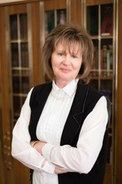 | Проректор по аналитике и стратегическому планированию  Ирина Петровна Савельева
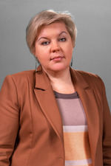 | Проректор по образовательной деятельности  Марина Владимировна Потапова
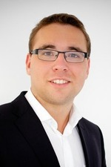 | Проректор по молодежной политике и социальным вопросам  Антон Евгеньевич Мануйлов
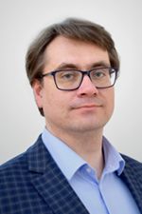 | Проректор по цифровой трансформации  Евгений Алексеевич Кабиольский
 | Проректор по экономическим и финансовым вопросам  Ольга Николаевна Щербинина
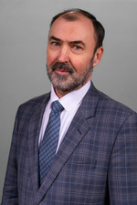 | Проректор по административно-хозяйственной работе и строительству  Вадим Александрович Трофимычев
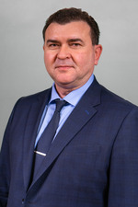 | Проректор по безопасности  Павел Валерьевич Сонин

